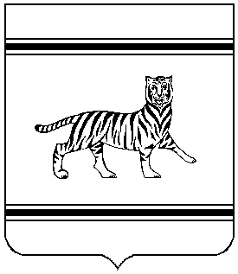

Муниципальное образование

«ОКТЯБРЬСКИЙ МУНИЦИПАЛЬНЫЙ РАЙОН»
Еврейской автономной области

АДМИНИСТРАЦИЯ МУНИЦИПАЛЬНОГО РАЙОНА

ПОСТАНОВЛЕНИЕ

18.04.2022 № 79
с. Амурзет

О внесении изменений в состав комиссии по делам несовершеннолетних и защите их прав муниципального образования «Октябрьский муниципальный район» Еврейской автономной области

В соответствии с законом Еврейской автономной области от 02.10.2005 № 565-ОЗ «О наделении органов местного самоуправления муниципальных образований Еврейской автономной области отдельными государственными полномочиями по образованию, организации и обеспечению деятельности комиссий по делам несовершеннолетних и защите их прав», законом Еврейской автономной области от 17 июля 2013 года № 328-ОЗ «О комиссиях по делам несовершеннолетних и защите их прав», постановлением правительства Еврейской автономной области от 19.06.2015 № 287- пп «Об утверждении Положения о районных (городских) комиссиях по делам несовершеннолетних и защите их прав», в соответствии с Уставом муниципального образования "Октябрьский муниципальный район" Еврейской автономной области, администрация муниципального района
ПОСТАНОВИЛА:
1. Внести в состав комиссии по делам несовершеннолетних и защите их прав в Октябрьском муниципальном районе, утверждённый постановлением администрации муниципального района № 94 от 01.04.2020г. «Об образовании и утверждении численного и персонального состава комиссии по делам несовершеннолетних и защите их прав в Октябрьском муниципальном районе» (с изм. от 27.11.2020 № 224, от 05.04.2021 № 50, от 19.07.2021 № 114, от 27.12.2021 № 184, от 11.03.2022 № 55) следующие изменения:
1.1. Исключить из состава комиссии по делам несовершеннолетних и защите их прав в Октябрьском муниципальном районе Дееву Любовь Николаевну;
1.2. Включить в состав комиссии по делам несовершеннолетних и защите их прав в Октябрьском муниципальном районе Зюрину Анну Олеговну, заведующую филиалом ОГБУСО «Социально-реабилитационного центра для несовершеннолетних» в Октябрьском районе.
2. Контроль за исполнением настоящего постановления возложить на заместителя главы администрации по социальным вопросам.
3. Опубликовать настоящее постановление в Информационном бюллетене «Правовой вестник Октябрьского района» и на официальном сайте Октябрьского муниципального района www.okt.eao.ru.
4. Настоящее постановление вступает в силу после его официального опубликования.

Глава муниципального района М.Ю. Леонова

